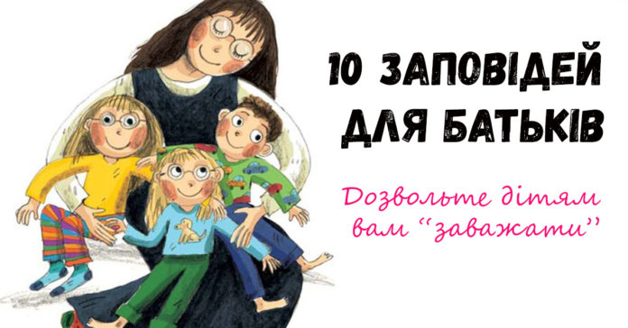

1. Не чекайте, що ваша дитина буде такою самою, як ви. Або – як ви хочете. Виховання має допомогти дитині стати не вами, а собою.
2. Не вимагайте від дитини плати за все, що ви робите для неї. Ви дали своїй дитині життя, як вона може віддячити вам? Вона дасть життя іншій людині, та – наступній: це і є нескінченний закон вдячності.

3. У процесі виховання дитини не зганяйте на дитині свій поганий настрій, щоб у старості не їсти гіркий хліб, бо що посієш, те й пожнеш.
4. Не ставтеся до проблем вашої дитини зверхньо: для дитини її проблеми не менш тяжкі ніж вам ваші.
5. Не принижуйте в процесі виховання.
6. Не мучте себе, якщо не можете дати щось своїй дитині; мучте, якщо можете і не даєте.
7. Вмійте любити чужу дитину. Ніколи не робіть чужій дитині те, чого б не хотіли б, щоб інші зробили вашій. Не забувайте ваша дитина також стежить за вами – і бере приклад як ставитися до інших.
8. Дозвольте дитині “заважати”!
Серед молодих батьків сьогодні модно вивчати всілякі нові розвиваючі методики.
Десятки журналів для татів і мам, сотні книг і брошур дають безліч порад з виховання, а індустрія товарів для дітей пропонує тисячі навчальних іграшок: кубики Зайцева, інтелектуальні ігри Нікітіна, посібники Монтессорі, м’які конструктори, лего і пазли… Все б добре, тільки найчастіше вже після тижня застосування багато розвиваючих методик чомусь відпадають через непотрібність, а навчальні іграшки лягають мертвим вантажем на дно манежу і припадають пилом у коробках..
Перші пів години дитина могла займатися ними, а потім втрачає будь-який інтерес. Проте мобільний, пульт від телевізора, навіть звичайна ложка – лишаються необхідними та поза конкуренцією. Просто дитина – така ж людина, як і ми з вами. Ось вона істина, яка лежить на поверхні, але чомусь її так складно прийняти батькам.
Все, що потрібно це – дозволити дитині брати участь у всіх ваших справах. Мама чистить картоплю – 3 місячний малюк може в цей час сидіти в слінгу прив’язаний до мами, піврічному можна видати очищену картоплину – нехай облизує, катає по підлозі, пробує на зуб, або стукає ложкою по каструлі, а ось однорічний помічник може впоратися з укладанням почищеної картоплі в каструлю, дворічному дайте негострий ніж – нехай вчитися чистити картоплю. А яке захоплення викличе у дитини просіювання борошна, розкочування тіста і можливість переливати воду з чашки в каструлю або через лійку у пляшку …

9. Будьте ближчі до природи.
На присадибній ділянці кожен квадратний метр просто напханий різними “розвиваючими іграшками”. Копаєте город – дайте дитині маленьку лопату, і вона буде з захопленням допомагати вам. 2-3 річний дачник цілком може впоратися з власною грядкою – виділіть йому маленький клаптик землі та покажіть, як садити картоплю.
Головне, і ви самі зможете переробити всі справи, і дитина отримає безцінний досвід справжніх СПРАВ. Для дитини це справжня пригода і найкраща розвиваюча методика.

10. Любіть свою дитину будь-яку: неталановиту, невдачливу, неуважну; спілкуючись з нею, радійте, бо дитина – це свято, яке поки що з вами.
Для того, щоб зробити свою дитину кращою, батькам необхідно зробити кращими себе. Це основний постулат виховання дитини!

